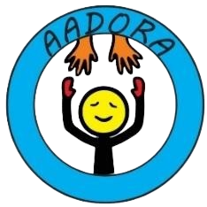
PRESTAÇÃO DE CONTAS REALIZADA PELA AADORA – ASSOCIAÇÃO DE APOIO AS PESSOAS COM DOENÇAS RARAS – RELATIVA AOS PLANOS DE SAÚDE QUE FORAM PAGOS NO MÊS DE JULHO/2023

Em JULHO, foi totalizado o pagamento de 25 planos de saúde para associados, entre crianças, adolescentes e adultos com Epidermólise Bolhosa e outras doenças, conforme serão demonstrados adiante.
Os valores despendidos com os custos referentes ao projeto, totalizaram em R$8.874,20 (oito mil, oitocentos e setenta e quatro reais e vinte centavos).
Está sendo analisada a proposta de inclusão de mais 3 crianças no Projeto Plano de Saúde, são elas: a Íris, a Maria Helena e a Maria Lúcia, do interior da Bahia, todas com Epidermólise Bolhosa.
Para essas pessoas, poder contar com a tranquilidade de um Plano de saúde, para obter um tratamento de qualidade é muito importante, pois depender do SUS é cada dia mais inviável, já que as filas são quase intermináveis e as cenas de pacientes aguardando por atendimento nos corredores assombram a todos.
O objetivo da Aadora e do projeto é abranger, além do pagamento dos Planos de saúde, o meio de transporte e refeições que os raros e as famílias que os acompanham necessitam.
A Aadora não só arca com as despesas, como acolhe seus associados! É uma rede de apoio que leva informação, amizade, acesso jurídico, apoio e dignidade.
Venham fazer parte desse ato de amor!

Segue nossa lista atualizada de associados contemplados pelo Plano de Saúde:

1)ANTÔNIO LÁZARO – SOBRAL (CEARÁ) – NASCEU COM A DOENÇA RARA EPIDERMÓLISE BOLHOSA

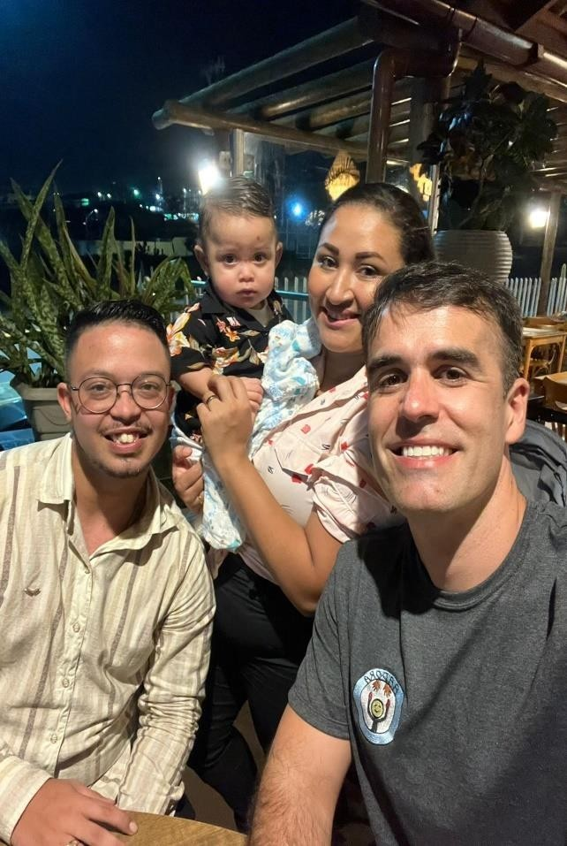

- JOÃO BERNARDO – CARPINA (PERNAMBUCO) – NASCEU COM A DOENÇA RARA EPIDERMÓLISE BOLHOSA

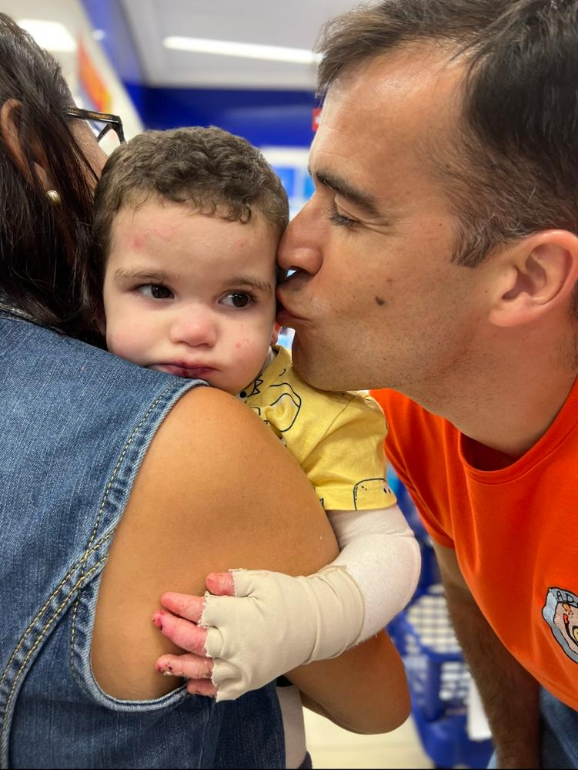

- ADRIAN – CRATEUS (CEARÁ) – NASCEU COM A DOENÇA RARA EPIDERMÓLISE BOLHOSA

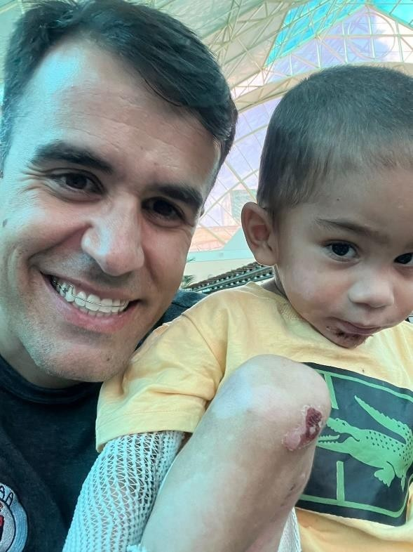

- CIBELE – BELO HORIZONTE (MG) – NASCEU COM A DOENÇA RARA EPIDERMÓLISE BOLHOSA

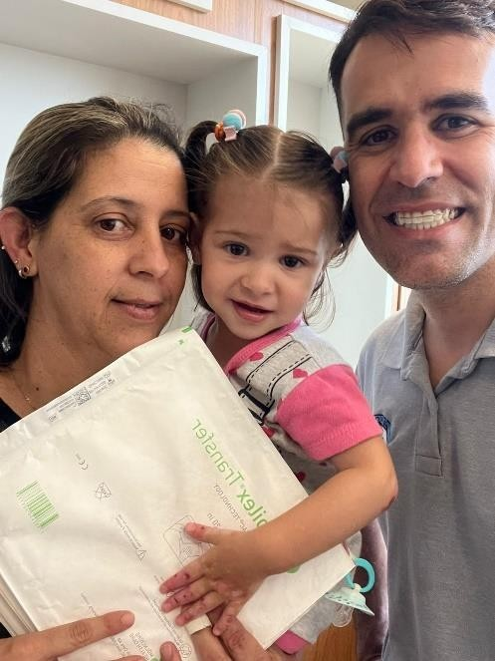

- ALANA – BIRIGUI (SP) – NASCEU COM A DOENÇA RARA EPIDERMÓLISE BOLHOSA

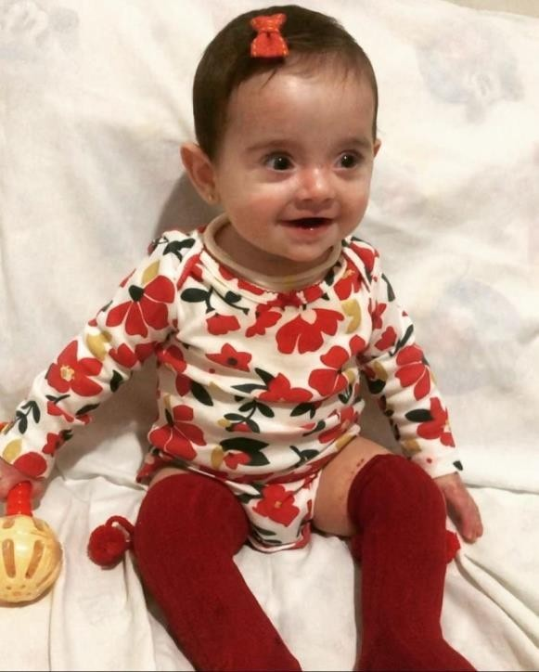

- JENNIFER SOFIA – RIACHO DAS ALMAS (PERNAMBUCO) – NASCEU COM A DOENÇA RARA EPIDERMÓLISE BOLHOSA

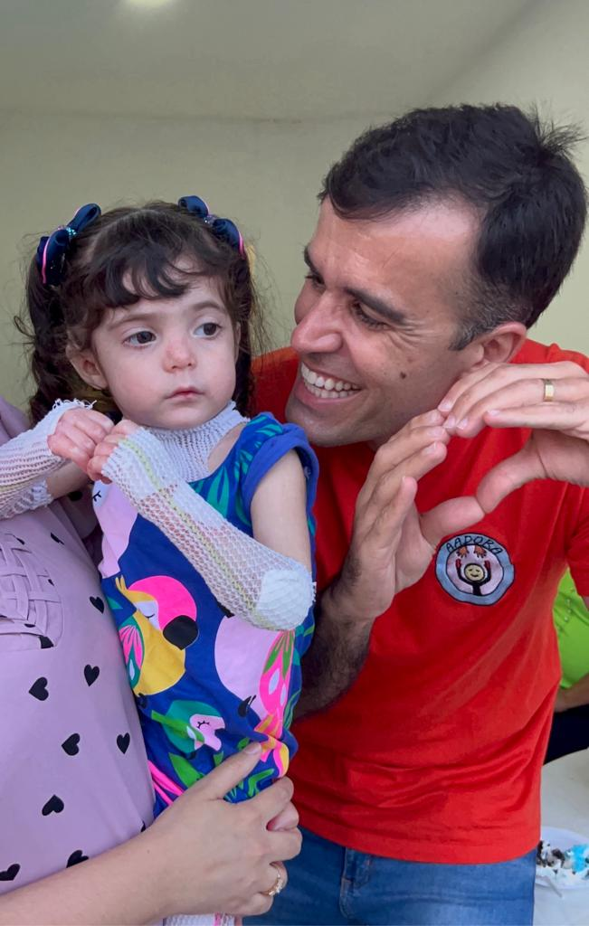

- KRISTTEN – ITABIRA (MG) – NASCEU COM A DOENÇA RARA EPIDERMÓLISE BOLHOSA

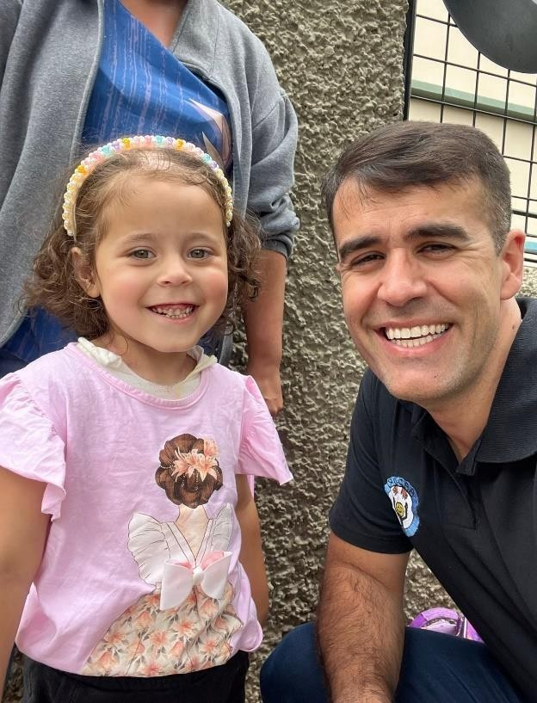

- POLYANA – DIVINÓPOLIS (MG) – FOI VITIMA DE DENGUE TIPO 2 E FICOU ACAMADA PERMANENTEMENTE

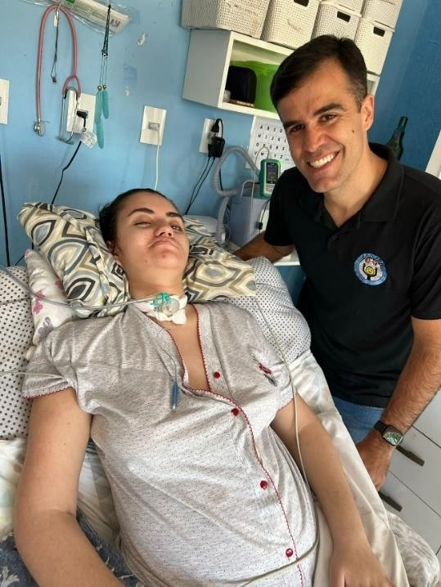

- JOSÉ PEDRO – TERRA ROXA (SP) – NASCEU COM A DOENÇA RARA EPIDERMÓLISE BOLHOSA

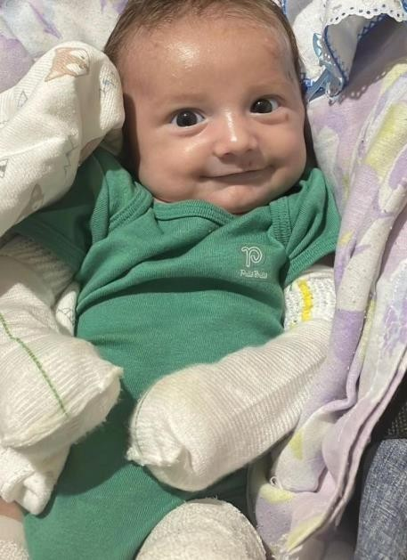

- LUCAS GABRIEL – CARUARU (PE) – NASCEU COM A DOENÇA RARA EPIDERMÓLISE BOLHOSA

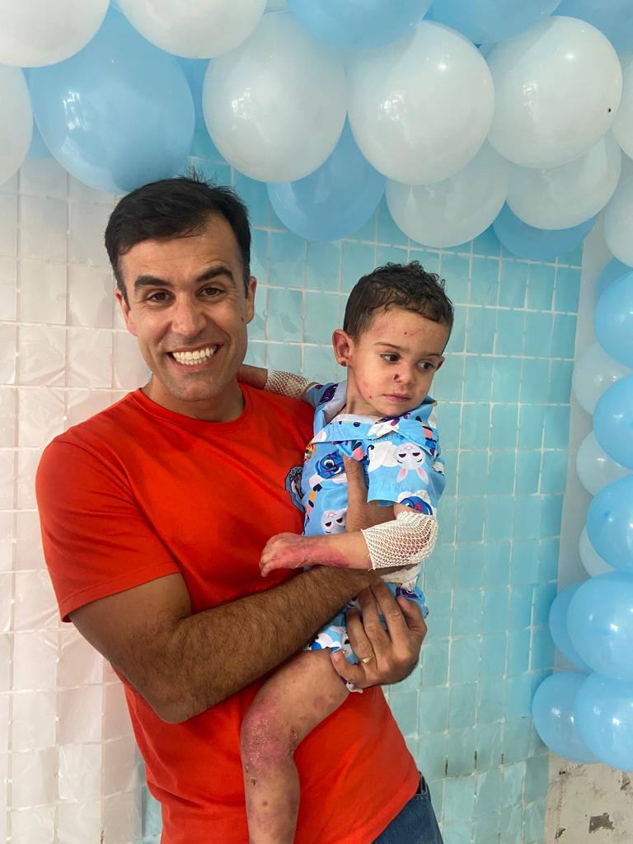

- NOAH – BRASÍLIA/DF – NASCEU COM A DOENÇA RARA EPIDERMÓLISE BOLHOSA

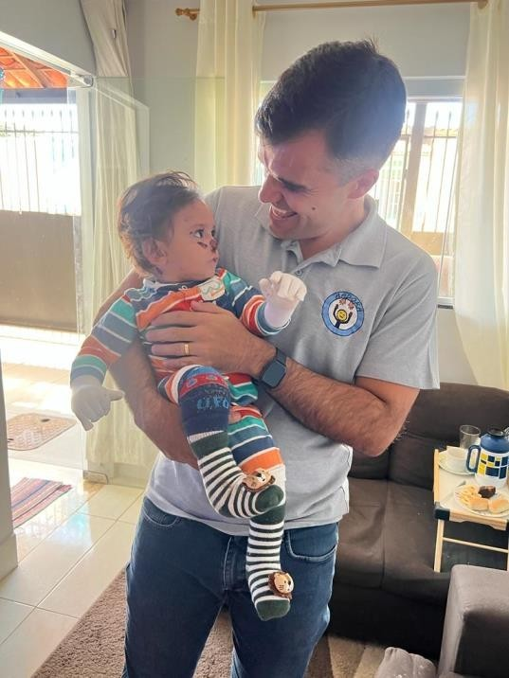

- NICOLAS – EM BETIM /MG – NASCEU COM A DOENÇA RARA ICTIOSE LAMELAR

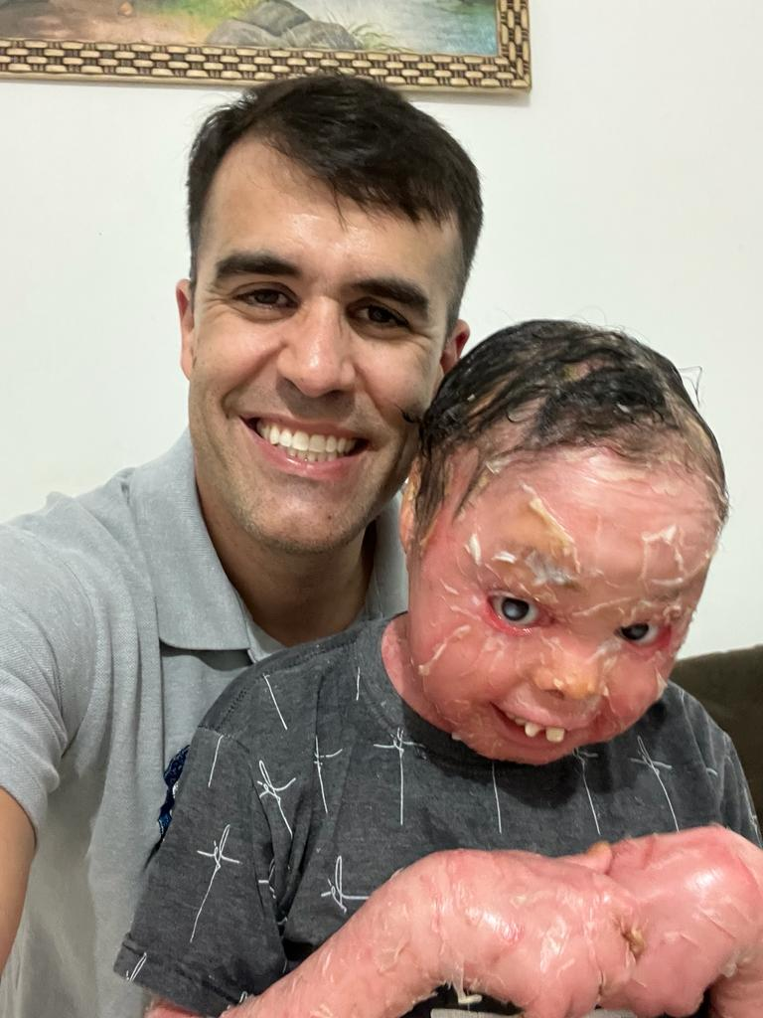

- ELOAH – NOVO GAMA (GO) – NASCEU COM A DOENÇA RARA EPIDERMÓLISE BOLHOSA

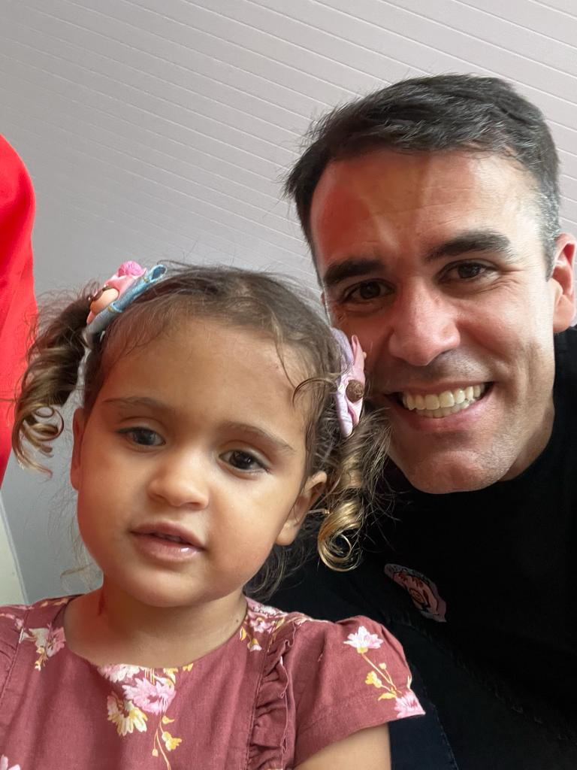

- REBEKA – EUNÁPOLIS (BA) – NASCEU COM A DOENÇA RARA EPIDERMÓLISE BOLHOSA

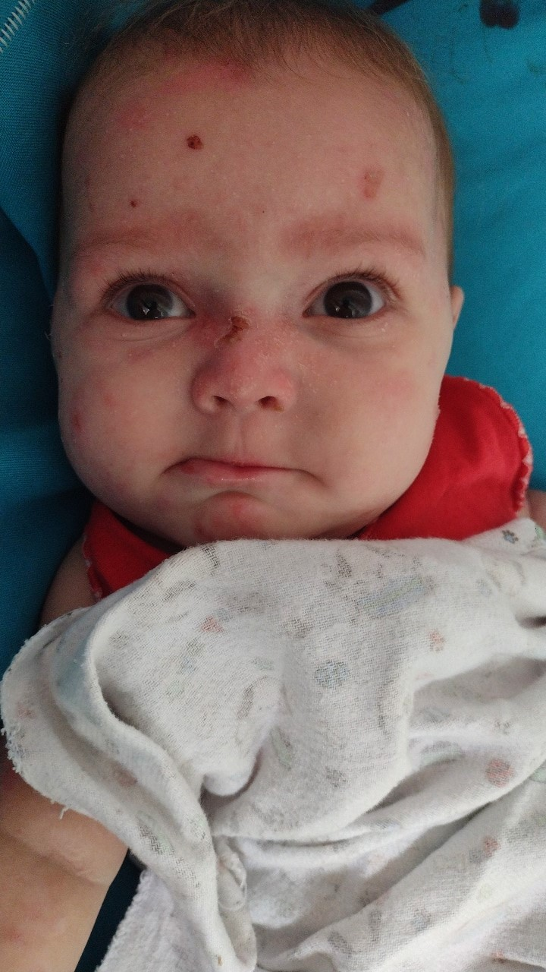
- BENJAMIM – BRASÍLIA/DISTRITO FEDERAL – NASCEU COM A DOENÇA RARA EPIDERMÓLISE BOLHOSA

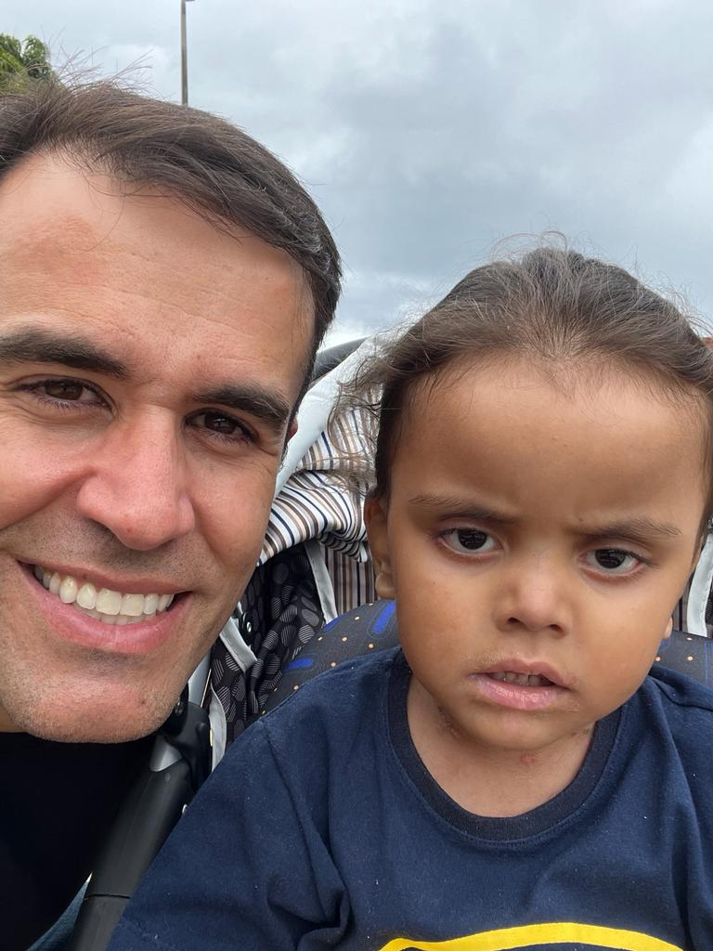

- ADRIELLY HELOISA – TIROS / MG – NASCEU COM EPIDERMÓLISE BOLHOSA

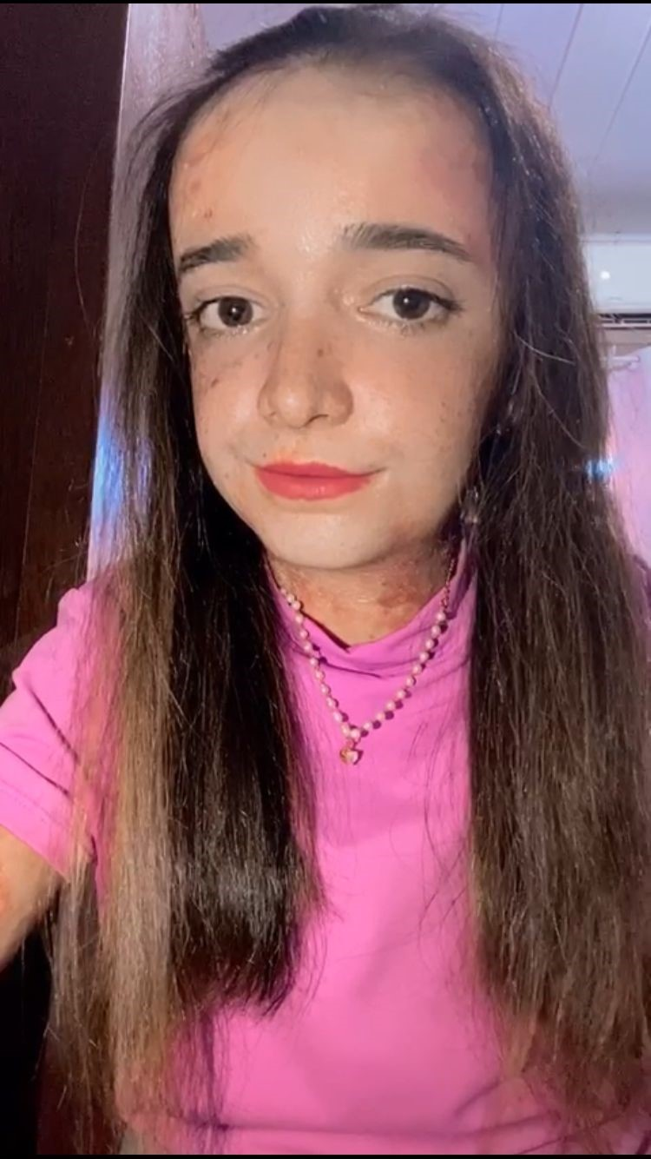

- SARAH CHIMANSKI – PARANAGUÁ /PR – NASCEU COM EPIDERMÓLISE BOLHOSA

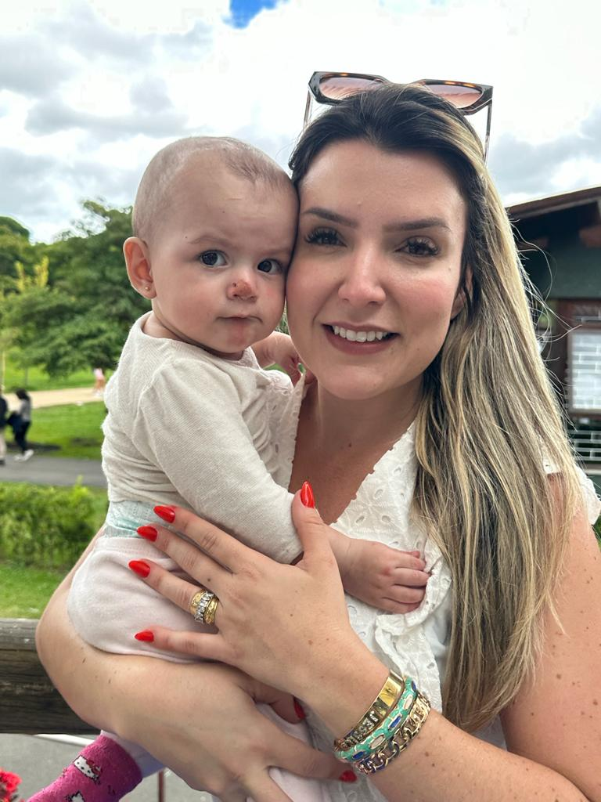

- MANUELLA LUZ – SÃO PAULO/SP – NASCEU COM A DOENÇA RARA EPIDERMÓLISE BOLHOSA

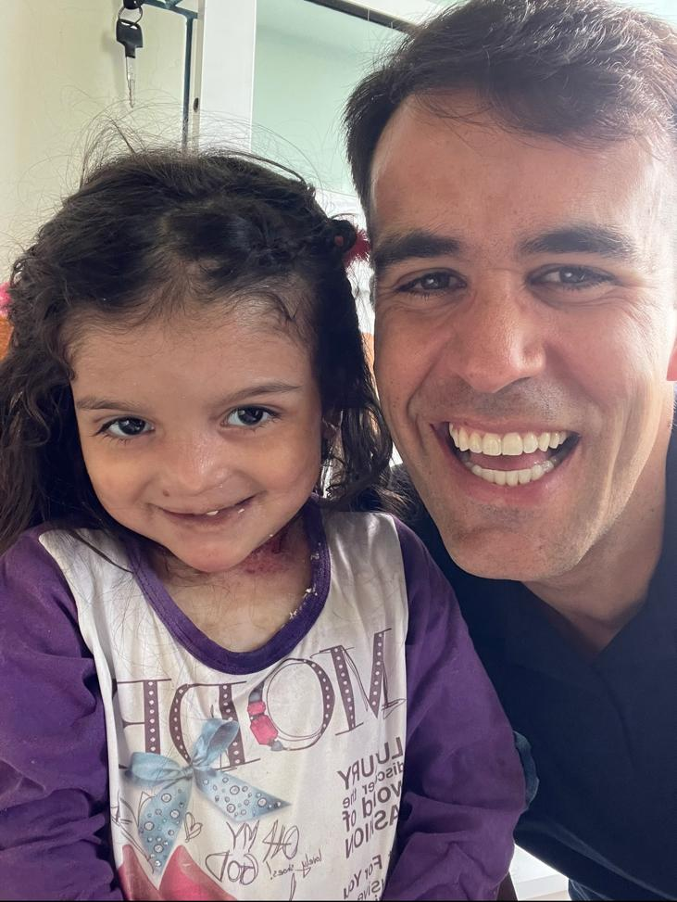

- MARIA JOANA – IPATINGA/MG - QUE TEM NASCEU COM A DOENÇA RARA SÍNDROME DE BAM

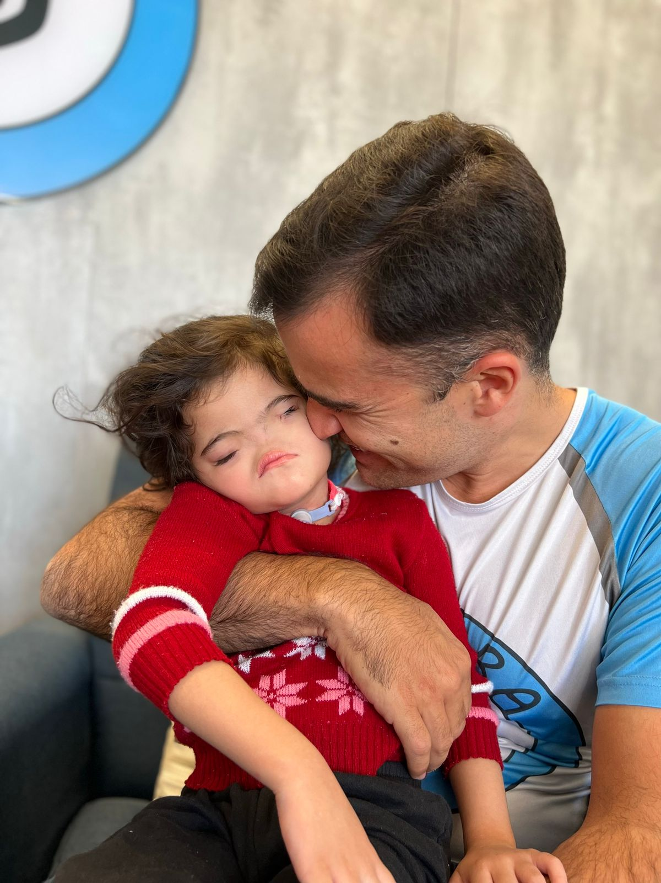

- MARIA LUIZA – ANANINDEUA/PR - NASCEU COM A DOENÇA RARA EPIDERMÓLISE BOLHOSA

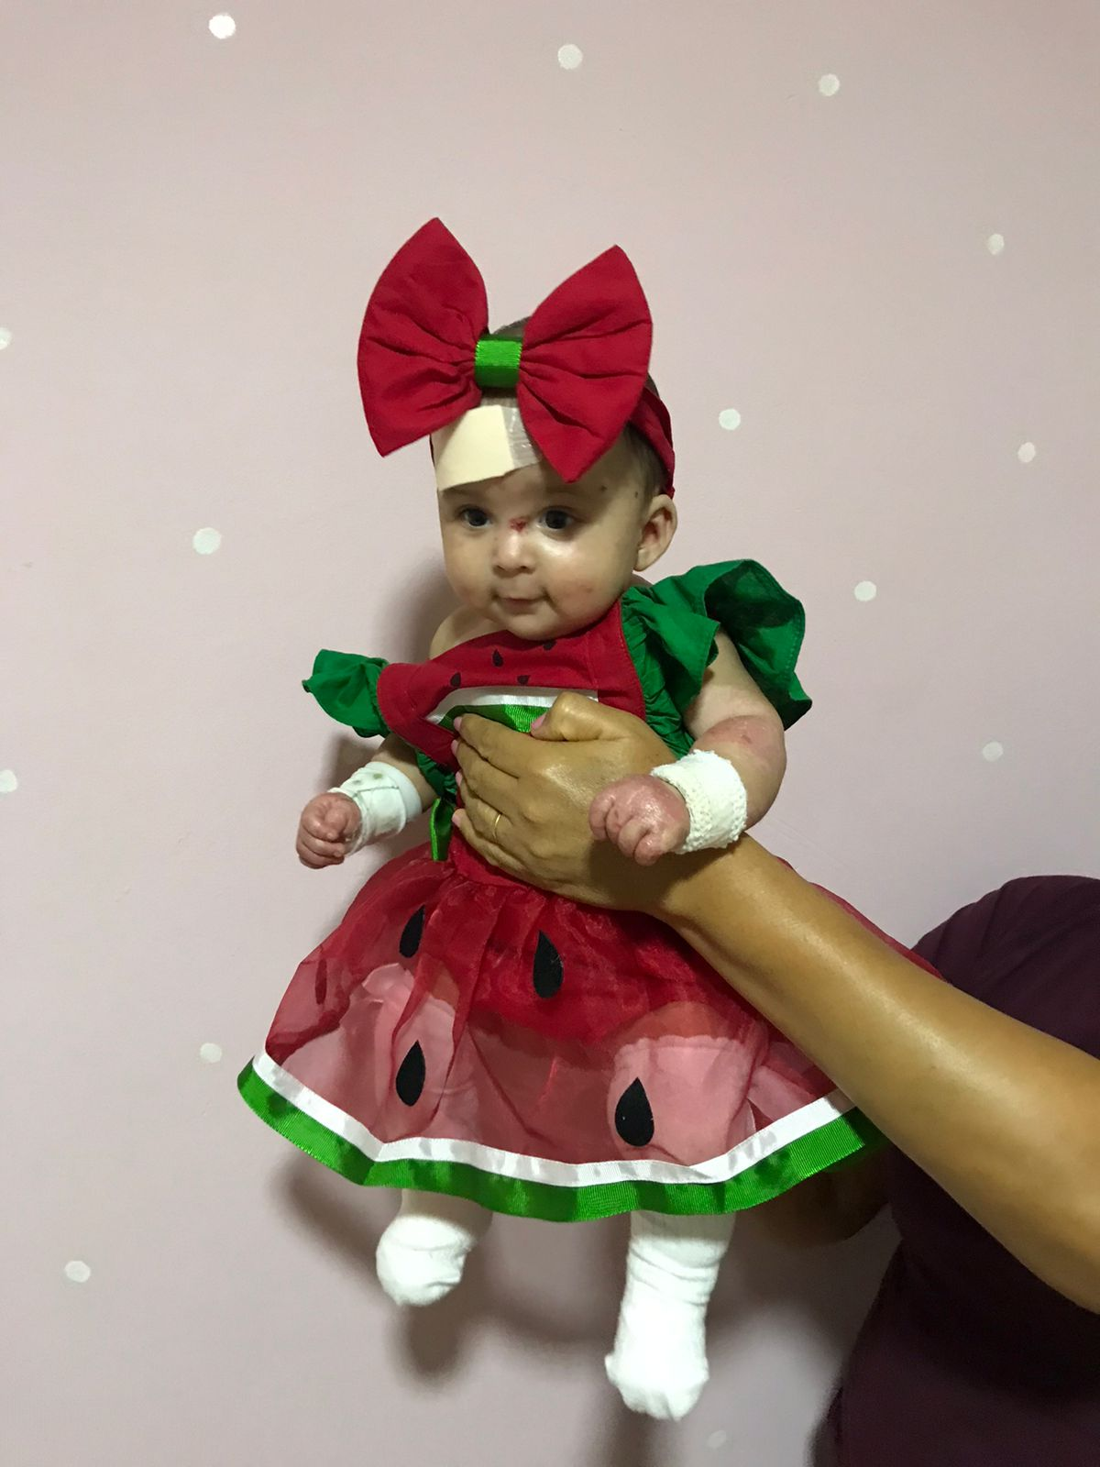

- THALES WILKERSON – MANAUS/AM – NASCEU COM A DOENÇA RARA EPIDERMÓLISE BOLHOSA

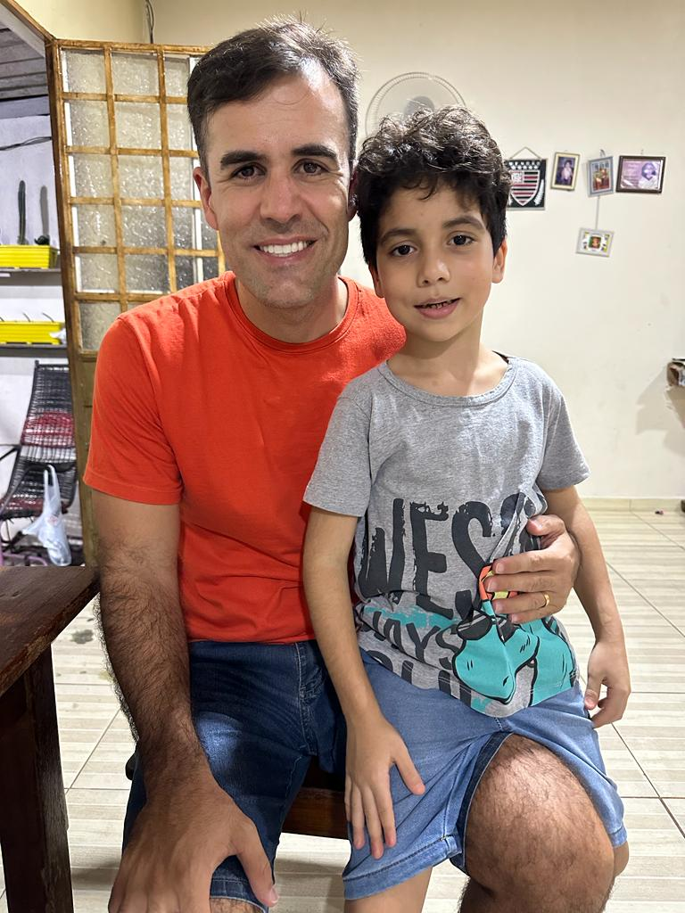

- JHENIFER TAINARA – NATAL/RN – NASCEU COM A DOENÇA RARA EPIDERMÓLISE BOLHOSA

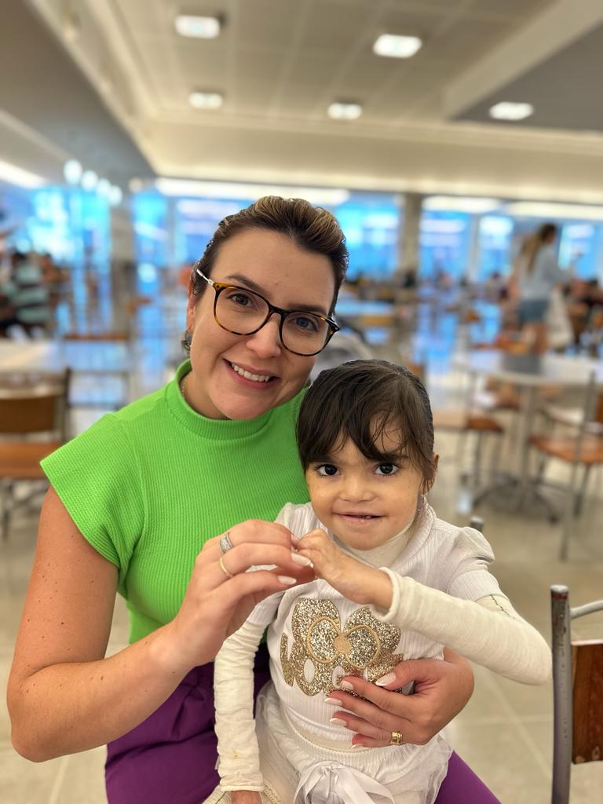

- VICENTE GABRIEL – SÃO PAULO/ SP – NASCEU COM A DOENÇA RARA EPIDERMÓLISE BOLHOSA

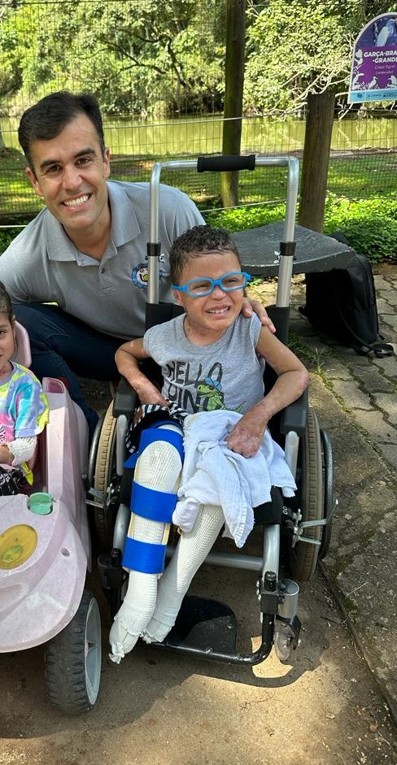

- MAITÊ ELOÁ – CABEDELO/PB – NASCEU COM A DOENÇA RARA EPIDERMÓLISE BOLHOSA

CABEDELO/PB – NASCEU COM A DOENÇA RARA EPIDERMÓLISE BOLHOSA 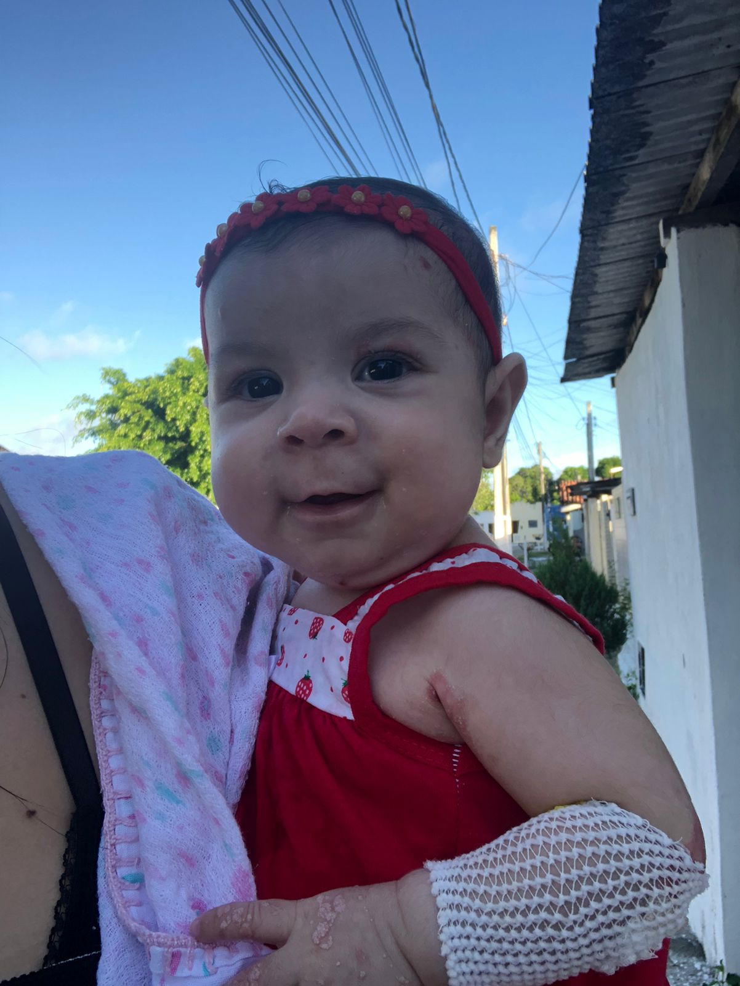

- WANDSOM DE MOURA – CARUARU/PE – NASCEU COM A DOENÇA RARA EPIDERMÓLISE BOLHOSA

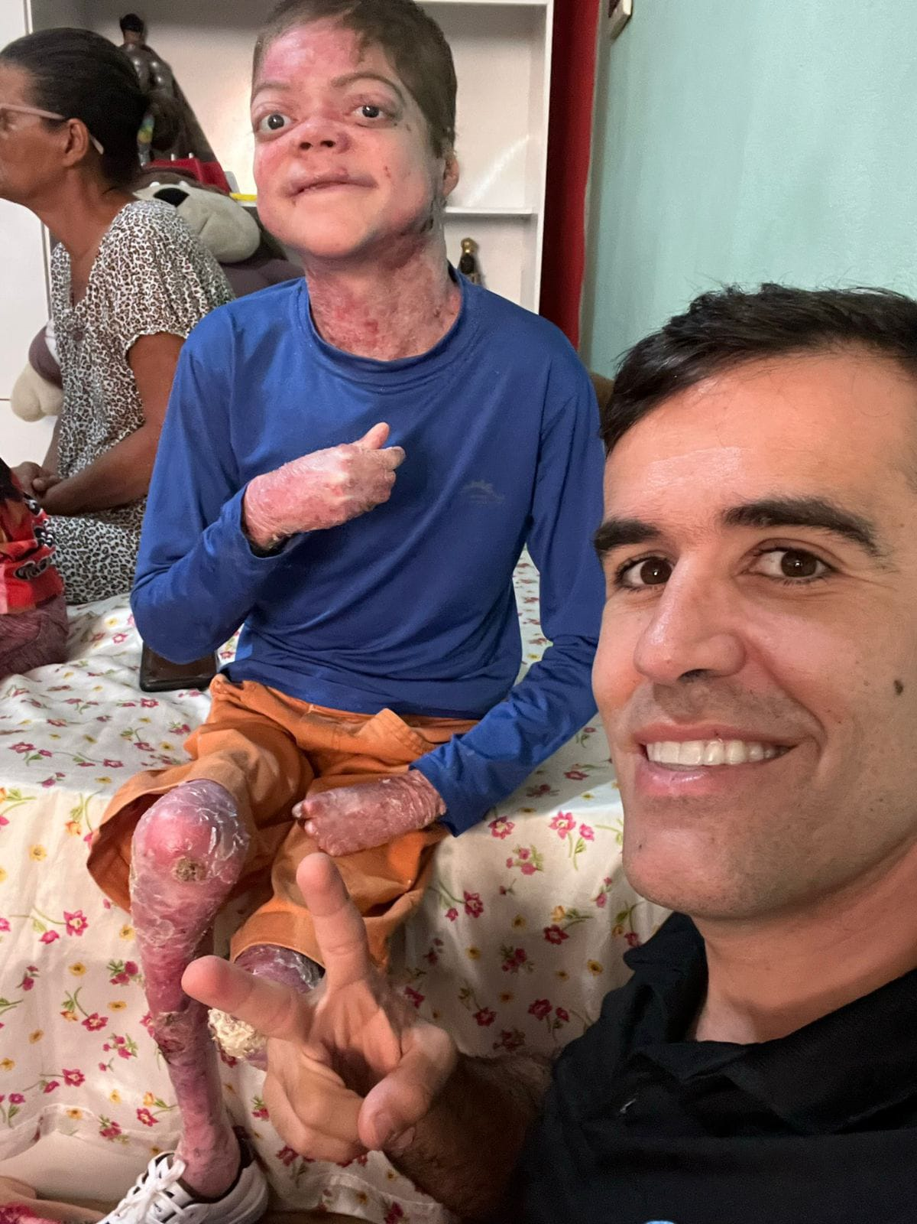

CONSIDERAÇÕES FINAIS

Enfim encerra-se a prestação de contas de mais um mês vitorioso, principalmente por atingir e efetivar essa parceria.
Cada família, cada criança, cada indivíduo contemplado por esse projeto, teve sua qualidade de vida impactada de forma positiva, podendo ter acesso a mais uma rede de apoios para seu tratamento.
Nada seria possível se não fosse o apoio de todos vocês que confiam no nosso trabalho.
Espera-se que o relatório seja satisfatório e caso haja alguma dúvida, estamos a disposição para esclarecimentos.

